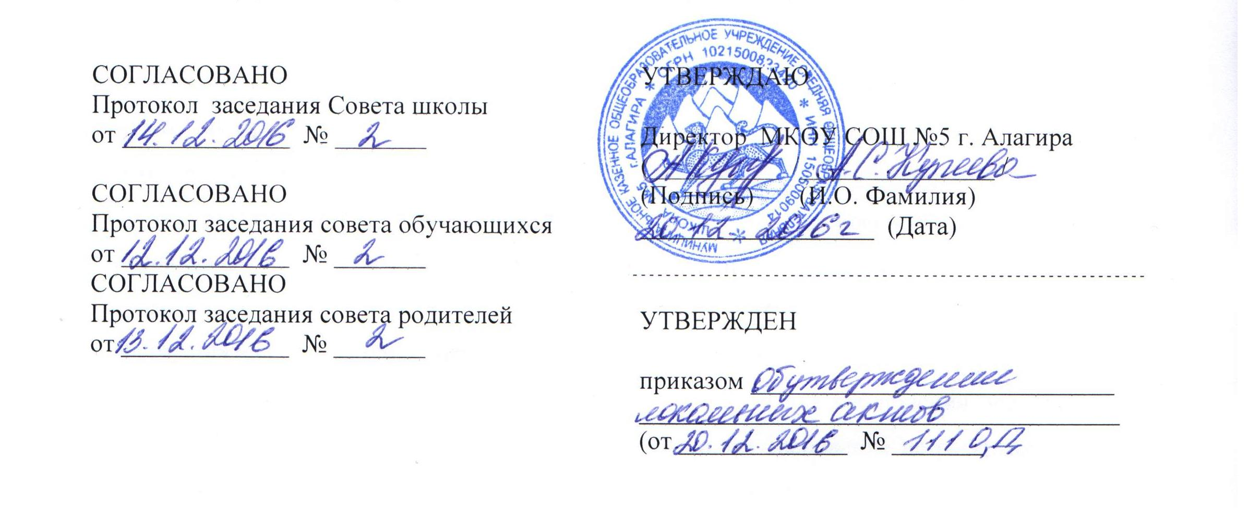
УСТАВ
ДЕТСКО - ЮНОШЕСКОГО ОБЩЕСТВЕННОГО ОБЪДИНЕНИЯ «ПАТРИОТ» МУНИЦИПАЛЬНОГО БЮДЖЕТНОГО ОБЩЕОБРАЗОВАТЕЛЬНОГО УЧРЕЖДЕНИЯ СРЕДНЕЙ ОБЩЕОБРАЗОВАТЕЛЬНОЙ
ШКОЛЫ №5 г. АЛАГИРА

Детско – юношеская общественное объединение «ПАТРИОТ» (ДОО «Патриот») – добровольное, самодеятельное, самоуправляемое, некомерческое общественное формирование детей и взрослых, ориентированная на идеалы гуманного демократического общества, является первичной организацией Общероссийской общественно-государственной детско-юношеской организации «Российское движение школьников», действующая в соответствии с Конституцией Российской Федерации и Уставом общероссийской общественно-государственной детско-юношеской организации «РОССИЙСКОЕ ДВИЖЕНИЕ ШКОЛЬНИКОВ».
Цель ДОО «Патриот» - формирование патриотического сознания и гражданственности, изучение истории родного края, истории Великой Отечественной войны, помочь каждому члену организации познать и улучшить мир, вырасти достойным гражданином своего Отечества.
Деятельность ДОО «Патриот» определяется следующими принципами:
- добровольность вступления в организацию и активным участием в её делах;
- равноправие всех членов организации
- открытость, публичность деятельности при безусловном учете предложений всех членов объединения.
- объединением усилий для добрых и полезных обществу дел;
- объединением любви к Родине;
- желанием слышать и понимать друг друга и действовать вместе;
- согласованность интересов личности, объединения и общества
- сотрудничество с педагогами и родителями.

Девиз ДОО «Патриот»:
На призыв: «За Родину, добро и справедливость – Будь готов!» -
ответ: «Всегда готов!».
Законы ДОО «Патриот»:
- Закон Справедливости: единство слова и дела;
- Закон Достоинства: дружба и товарищество;
- Закон человеческой порядочности: честь и совесть;
- Закон Доброты: забота и милосердие;
- Закон «Не навреди!»
- Закон Красоты.
Традиции ДОО «Патриот»:
- Традиции Памяти и Верности;
- Традиции Дружбы и Товарищества;
- Традиции неразрывности Слова и Дела;
- Традиции Гостеприимства и Сотрудничества.
- Каждый член организации носит галстук и значок.
Основные направления деятельности:
- личностное развитие;
- гражданская активность;
- военно-патриотическое направление;
- иформационно-медийное направление.
Правила приёма в объединение:
В детско- юношескую общественную организацию «ПАТРИОТ» принимаются любой школьник, достигший возраста 10 лет. Приём в организацию осуществляется следующим образом: первоначально вопрос о приёме решается на отрядном сборе в индивидуальном порядке открытым голосованием. В мае и в октябре на торжественной линейке, вступающие дают торжественное обещание, после чего активисты ДОО «Патриот», почётные члены организации повязывают им галстуки и одевают значки.
Права и обязанности членов объединения.
1.Все члены организации имеют равные права:
- на защиту со стороны организации;
- на участие в выборных органах самоуправления и на избрание в любой из них;
- выражать своё собственное мнение;
- пользоваться всем, что имеет организация;
- на добровольный выход из организации.
2. Все члены ДОО «Патриот» обязаны следовать основным законам.
3. Отличившиеся члены организации награждаются Почётными грамотами.
4. Членам ДОО «Патриот» нарушившим законы, применяются меры взыскания: обсуждаются на сборе отряда, замечание, порицание, предупреждение и, как крайняя мера исключение из организации.
Устройство ДОО «Патриот». Самоуправление.
Основой ДОО «Патриот» является общий сбор всех членов.
Высший орган объединения – сбор. Он решает и организует важнейшие дела и мероприятия. Общий сбор избирает открытым голосованием коллективный орган самоуправления – совет лидеров, а затем из их числа председателя совета лидеров.
Совет лидеров руководит работой направлений деятельности ДОО «Патриот» и классных отрядов, организует жизнь в зонах действия, проводит учёбу актива, готовит и проводит смотры и соревнования, акции, реализует проекты, конкурсы, рейды, экскурсии и походы.
Совет лидеров планирует работу, оценивает деятельность дружины и отрядов, органов самоуправления, обсуждает дела коллектива.
Классные отряды создаются в дружине, насчитывающей не менее 10 членов. Отряд добивается того, чтобы каждый пионер был верен пионерскому девизу, выполнял торжественное обещание и законы пионеров, активно участвовал в жизни отряда, дружины.
Высший орган отряда – пионерский сбор. На сборе пионеры коллективно решают вопросы отрядов и звеньев, избирают совет отряда.
Совет отряда организатор жизни отряда, планирует работу отряда, даёт и проверяет выполнение поручений.
Торжественное обещание:
Я (фамилия, имя), вступая в ряды детско- юношеского общественного объединения «Патриот», перед лицом товарищей клянусь: жить честно, учиться добросовестно, любить и беречь свою Родину, не тлеть, гореть, зажигать других.
Символы и ритуалы в ДОО «Патриот»:
Галстук является символом принадлежности к организации, цвета галстука соответствуют цветам Государственного флага Российской Федерации. Три конца галстука символизируют нерушимую связь детей младшего, среднего и старшего возраста;
Значёк – символическое изображение логотипа из трех пересекающихся сфер цветов триколора российского флага
Отрядный флаг – символ чести и сплоченности патриотов, знак принадлежности к конкретному коллективу, на белом фоне символическое изображение логотипа из трех пересекающихся сфер цветов триколора российского флага.

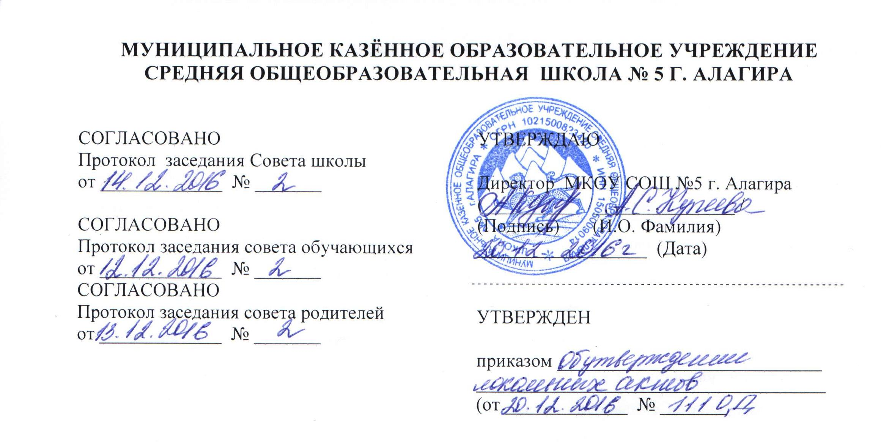
Положение о совете обучающихся муниципального казённого образовательного учреждения средней общеобразовательной школы № 5 г. Алагира (МКОУ СОШ №5 г. Алагира)
1. Общая часть
1.1. В целях развития инициативы ученического коллектива, расширения коллегиальных, демократических форм управления в муниципальном казённом общеобразовательном учреждении средней общеобразовательной школы № 5 г. Алагира создается и действует Совет обучающихся – Совет лидеров (оба названия равнозначные).
1.2. Совет обучающихся как орган, представляющий интересы обучающихся, работает в тесном контакте с администрацией ОО в соответствии с Уставом ОО и настоящим Положением.
1.3. Руководство деятельностью Совета лидеров осуществляет председатель Совета лидеров, избираемый из числа старшеклассников.
1.4. Основные задачи Совета лидеров:
– организация жизнедеятельности ученического коллектива на основе взаимодействия классных коллективов;
– организация работы активов классов по взаимодействию классных коллективов;
– вовлечение обучающихся в активную жизнь ОО.
2. Содержание работы
Совет лидеров:
2.1. Принимает участие в разработке годового плана работы ОО.
2.2. Разрабатывает план собственной деятельности и помогает осуществлять планирование других органов, представляющих интересы обучающихся.
2.3. Изучает и оценивает, систематизирует и обобщает состояние деятельности всех органов, представляющих интересы обучающихся, общественное мнение обучающихся ОО.
2.4. Определяет цели, функции и содержание деятельности всех органов, представляющих интересы обучающихся.
2.5. Координирует деятельность всех органов, представляющих интересы обучающихся.
2.6. Обеспечивает мобилизацию коллективных усилий обучающихся и отдельных органов, представляющих интересы обучающихся.
2.7. Создает при необходимости инициативные группы обучающихся.
2.8. Вносит в вышестоящие органы, представляющие интересы обучающихся предложения по улучшению качества деятельности ОО.
2.9. Организует и проводит общешкольные дела и мероприятия.
2.10. Изучает, обобщает и распространяет опыт проведения коллективных творческих дел, организует выявление творческого потенциала обучающихся.
2.11. Осуществляет контроль за реализацией предложений и критических замечаний ученического коллектива.
2.12. Оказывает помощь и поддержку руководителям и членам Советов классов, Совету лидеров направлений и Советам дел.
2.13. Выражает согласованное мнение обучающихся при принятии локальных нормативных актов организации, затрагивающих их права и обязанности.
3. Обязанности и права
3.1. На Совет лидеров возлагается:
3.1.1. Координация деятельности органов, представляющих интересы обучающихся.
3.1.2. Обеспечение взаимодействия классных коллективов.
3.1.3. Проведение общешкольных мероприятий и коллективных творческих дел.
3.1.4. Информирование ученического и педагогического коллектива ОО о ходе и результатах работы Совета обучающихся.
3.2. Представители Совета лидеров имеют право:
3.2.1. Принимать участие:
– в работе Управляющего совета при обсуждении проектов локальных нормативных актов, затрагивающих права и законные интересы обучающихся ОО;
– в работе комиссии ОО по урегулированию споров между участниками образовательных отношений (совершеннолетние члены Совета);
– в проведении малых педагогических советов по вопросам, связанным с нарушениями обучающимися учебной дисциплины и правил внутреннего распорядка ОО;
– в разработке управленческих решений, касающихся вопросов организации внеурочных мероприятий.
3.2.2. Вносить предложения:
– по изменению, совершенствованию структуры, состава и деятельности Совета обучающихся;
– по обеспечению внеурочных групповых мероприятий необходимыми финансовыми и материально-техническими ресурсами;
– о поощрении и стимулировании обучающихся за достижения в разных сферах учебной и внеучебной деятельности, в т. ч. принимающих активное участие в деятельности Совета обучающихся и общественной жизни ОО.
– о принятии локальных нормативных актов, касающихся прав и обязанностей обучающихся.

4. Организация работы
4.1. В состав Совета лидеров входят представители классных коллективов уровней основного и среднего общего образования, избираемые общим собранием учащихся согласно Положению о проведении выборов при формировании органов ученического самоуправления МКОУ СОШ №5 г. Алагира.
4.2. Для решения текущих вопросов Совет обучающихся может избирать Советы дел, Советы старшеклассников и т. п.
4.3. Совет лидеров проводит свои заседания не реже 1 раза в месяц.
4.4. Решение Совета лидеров является правомочным, если на его заседании присутствовало не менее двух третей состава Совета и если за него проголосовало не менее двух третей присутствовавших. Решения Совета лидеров, принятые в пределах его полномочий, обязательны для всех членов школьного коллектива.
4.5. Член Совета обучающихся может требовать обсуждения любого вопроса, если его предложение поддержит треть членов Совета или две трети представляемого им классного коллектива.
5. Документация и отчетность
5.1. Заседания Совета лидеров протоколируются.
5.2. План работы Совета лидеров составляется на весь учебный год и согласуется с планом воспитательной работы ОО.
5.3. Анализ деятельности Совета обучающихся представляется заместителю директора по воспитательной работе в конце учебного года.
6. Заключительные положения
6.1. Настоящее Положение вступает в силу с момента утверждения.
6.2. Изменения в настоящее Положение вносятся на собрании обучающихся ОО 5-11 классов.

Порядок
учета мнения советов обучающихся, родителей (законных представителей) несовершеннолетних обучающихся, иных представительных органов обучающихся при принятии локальных нормативных актов и выборе меры дисциплинарного взыскания в отношении обучающегося

1. Общие положения
1.1. Настоящий Порядок учета мнения советов обучающихся, родителей (законных представителей) несовершеннолетних обучающихся, иных представительных органов обучающихся при принятии локальных нормативных актов и выборе меры дисциплинарного взыскания в отношении обучающегося в муниципальном казённом образовательном учреждении средней общеобразовательной школе № 5 г. Алагира (далее – Порядок) разработан в соответствии с Федеральным законом от 29.12.2012 № 273-ФЗ "Об образовании в Российской Федерации", приказом Минобрнауки России от 15.03.2013 № 185 "Об утверждении Порядка применения к обучающимся и снятия с обучающихся мер дисциплинарного взыскания".
1.2. Порядок регламентирует процедуру и порядок учета мнения советов обучающихся, родителей (законных представителей) несовершеннолетних обучающихся, иных представительных органов обучающихся (далее – Советы) при принятии локальных нормативных актов, затрагивающих права обучающихся в муниципальном казённом образовательном учреждении средней общеобразовательной школе № 5 г. Алагира (далее – ОО), а также при выборе меры дисциплинарного взыскания в отношении обучающегося.
1.3. Руководитель ОО назначает лицо, ответственное за организацию согласования локальных нормативных актов с Советами и учет мнения Советов при принятии локальных нормативных актов и выборе меры дисциплинарного взыскания в отношении обучающегося (далее – ответственное лицо).

2. Учет мнения Советов при принятии локальных нормативных актов
2.1. Проект локального акта, затрагивающий права обучающихся, и обоснование к нему направляется ответственным лицом в Советы.
2.2. Советы не позднее одного месяца со дня получения проекта локального нормативного акта представляют ответственному лицу мотивированное мнение по проекту в письменной форме. Советы вправе направить ответственному лицу запрос о продлении срока рассмотрения проекта локального акта при наличии уважительных причин, не позволяющих рассмотреть локальный нормативный акт в установленный срок.
2.3. По истечении срока, предусмотренного п. 2.2. настоящего Порядка, ответственное лицо представляет проект локального нормативного акта на утверждение с соответствующим сопроводительным письмом, в котором указывается дата направления проекта локального нормативного акта на согласование с Советами и результат рассмотрения (наличие (отсутствие) мнения Советов (запроса на продление срока рассмотрения)).
2.4. Локальный нормативный акт утверждается в порядке, установленном уставом ОО, в случае если Советы выразили согласие с проектом локального нормативного акта, либо если мотивированное мнение Советов не поступило в срок, предусмотренный п. 2.2 настоящего Порядка, либо если в срок, предусмотренный п. 2.2. настоящего Порядка, от Советов не поступил запрос на продление срока рассмотрения с обоснованием причин такого продления.
2.5. При наличии предложений, высказанных Советами, по проекту локального нормативного акта, ответственное лицо представляет локальный нормативный акт на рассмотрение и утверждение с соответствующими предложениями.
2.6. При отсутствии согласия Советов с проектом локального нормативного акта, а также при наличии предложений по проекту локального нормативного акта, с которыми руководитель ОО (орган управления ОО, уполномоченный утверждать локальный нормативный акт) не согласен, ответственное лицо в течение трех дней организует совместное обсуждение проекта локального акта и представленных предложений. Решения, принятые в ходе совместного обсуждения фиксируются в протоколе. Локальный нормативный акт, по поводу которого не достигнуто согласие сторон образовательных отношений, может быть утвержден руководителем (уполномоченным органом управления).

3. Учет мнения Советов при выборе меры дисциплинарного взыскания
3.1. При выборе меры дисциплинарного взыскания в отношении обучающегося ответственное лицо направляет в Советы проект приказа о привлечении к дисциплинарной ответственности, а также копии документов, являющихся основанием для принятия указанного решения: копия письменного объяснения обучающегося, либо акт, фиксирующий отказ или уклонение обучающегося от предоставления письменного объяснения в установленный срок.
3.2. Проект приказа о привлечении к дисциплинарной ответственности с прилагающимися документами должны быть направлены в Советы не позднее 5 дней.
3.3. Советы не позднее 5 дней со дня получения проекта приказа с прилагающимися документами представляют ответственному лицу в письменном виде мотивированное мнение по вопросу выбора меры дисциплинарного взыскания.
3.4. По истечении срока, предусмотренного п. 3.3. настоящего Порядка, ответственное лицо представляет проект приказа с приложением мотивированного мнения Советов на утверждение с соответствующим сопроводительным письмом, в котором указывается дата направления проекта приказа на согласование с Советами, даты получения мотивированного мнения Советов.
3.5. Приказ о привлечении обучающегося к дисциплинарной ответственности утверждается в порядке, установленном уставом ОО.
3.6. Советы вправе ходатайствовать о досрочном снятии меры дисциплинарного взыскания с обучающегося. Ходатайство о досрочном снятии меры дисциплинарного взыскания представляется руководителю ОО или ответственному лицу.

